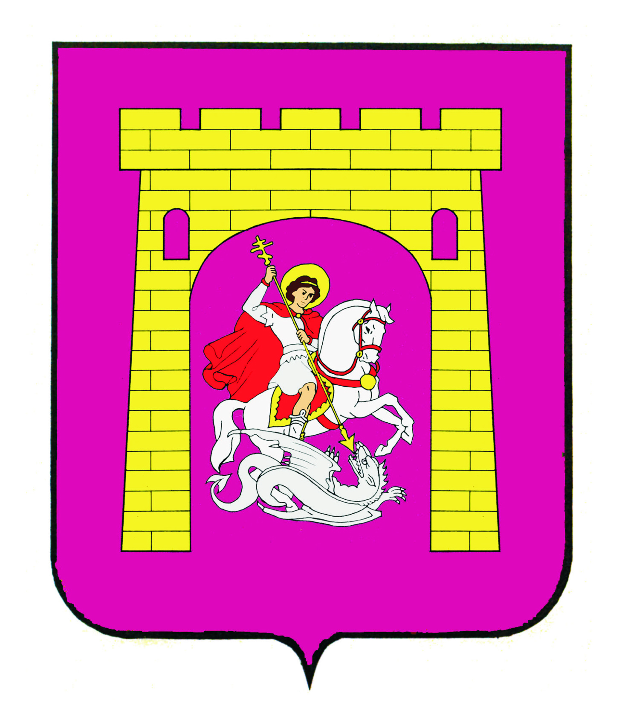

ИНФОРМАЦИЯ О ДОСТИГНУТЫХ РЕЗУЛЬТАТАХ ГЕОРГИЕВСКОГО ГОРОДСКОГО ОКРУГА сТАВРОПОЛЬСКОГО КРАЯ
за 2018 ГОД

Георгиевский городской округ
Ставропольского края

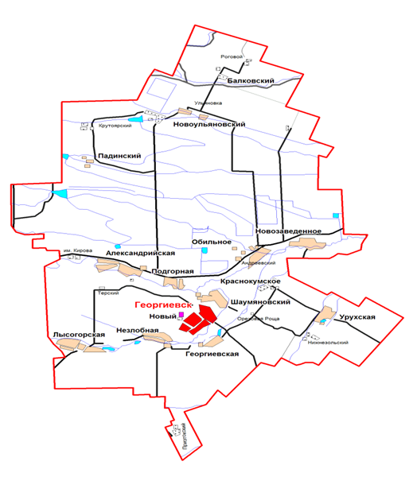
Георгиевский городской округ расположен в юго-западной части России на юге Ставропольского края

Ключевые направления работы 2018 года определены в соответствии с задачами, которые обозначены Губернатором Ставропольского края, муниципальными программами, приоритетами социально-экономического развития и особенностями Георгиевского городского округа.
Улучшение качества жизни населения, обеспечение эффективной работы социального, культурного, хозяйственного комплекса округа, удержание его на траектории устойчивого развития – стали главными целевыми ориентирами 2018 года.
Георгиевский городской округ находится на юге Ставропольского края и занимает территорию 1945 кв.км.
На территории округа находятся 25 населенных пунктов, в том числе город Георгиевск и 24 сельских населенных пункта.
Георгиевский городской округ Ставропольского края один из самых крупных в Ставропольском крае. Среднегодовая численность населения за 2018 год составляет 166530 чел., в том числе городское население 67384 чел., сельское население 99146 чел. В рейтинге по численности населения Георгиевский городской округ занимает третью позицию в Ставропольском крае, уступая городу Ставрополь (435837 чел.) и городу - курорту Пятигорск (213884 чел.).
Среднемесячная заработная плата по Георгиевскому городскому округу составляет 25854 руб. в расчете на одного работника, при среднекраевом уровне 31740 руб. Темп роста к уровню 2017 года составляет 105,8 %, в том числе по городу Георгиевску – 26427 руб., в сельской местности - 24694 руб. Данный уровень в 2,8 раза превышает прожиточный минимум трудоспособного населения, установленный за 4 квартал 2018 года.
Количество хозяйствующих субъектов – 5619 ед.
Общий объем отгрузки составил 13205 млн. руб. и характеризуется следующей структурой:
№ п/п | Структура производства товаров (работ, услуг) в Георгиевском городском округе | тыс. рублей | доля, %
Общий объем отгруженных товаров собственного производства, выполненных работ и услуг |  | 13205139,1 | 100
1. | Промышленность, всего | 9045619,6 | 68,5
 | в том числе:
 | пищевая промышленность | 7215681,4 | 54,6
 | прочие виды промышленного производства | 1829938,2 | 13,9
2. | Сельское хозяйство, всего | 2493258,7 | 18,9
 | в том числе:
 | растениеводство | 2247633,3 | 17,0
 | животноводство | 245625,4 | 1,9
3. | Прочие виды деятельности | 1666260,8 | 12,6
Средний объем инвестиций, направляемый хозяйствующими субъектами округа в создание и обновление основного капитала, достигает 2900 млн. руб. в год.
ДЕМОГРАФИЯ

Численность населения Георгиевского городского округа Ставропольского края, по состоянию на 01.01.2019 года составляет 165798 человек.
По численности населения Георгиевский городской округ находится на 3 месте после Ставрополя и Пятигорска.
Численность населения на 01.01.2019 г., человек:
Показатели демографического развития Георгиевского городского округа:
Показатели | 2015 год | 2016 год | 2017 год | 2018 г
Численность населения, тыс.чел. | 170,9 | 169,5 | 167,3 | 165,8
Естественный прирост населения (+,-), чел. | -38 | -162 | -397 | -424
Миграционный прирост населения, чел. | -774 | -1167 | -1889 | -1040
Доля населения трудоспособного возраста, % | 56,0 | 55,4 | 55,0 | 55,0
Среднемесячная заработная плата, руб. | 21 431 | 22 554 | 24 512 | 25854
Структура населения Георгиевского городского округа по возрасту на 01.01.2018 г., %:
Показатели | 2017 год | Доля, %
Все население | 167262 | 100,0
в том числе:
младше трудоспособного возраста | 33499 | 20,0
старше трудоспособного возраста | 41800 | 25,0
трудоспособного возраста | 91963 | 55,0
ЗДРАВООХРАНЕНИЕ

- ГБУЗ СК «Георгиевская районная больница»
- Районная больница в городе Георгиевске
- Незлобненская районная больница
- Александрийская участковая больница
- Георгиевская поликлиника №1, №2
- Георгиевская детская поликлиника
- отделение скорой медицинской помощи с подстанцией
- 11 врачебных амбулаторий
- 7 ФАПов
- 72 медицинских кабинетов детских образовательных учреждений

Обеспеченность коечным фондом:
Население (чел) | Число коек(единиц) |  |  | Обеспеченность коечным фондом  (единиц на 10000 человек населения)
 | дневного пребывания | круглосуточного пребывания | общая численность | дневного пребывания | круглосуточного пребывания | общая численность
167262 | 128 | 592 | 720 | 7,6 | 35,4 | 43
Обеспеченность медицинским персоналом:
Показатели | Всего работников в системе здравоохранения - 1613 человек
 | население | врачи | средний медицинский персонал | младший медицинский персонал
Численность (человек) | 167262 | 253 | 697 | 42
Обеспеченность (единиц на 10 тысяч населения) | - | 15,1 | 41,7 | 2,5

Проблемные вопросы:
- укомплектование учреждения медицинскими кадрами, активное участие в программах «Земский доктор» и «Развитие села», приобретение жилья для врачей-специалистов в городе Георгиевске;
- осуществление мероприятий по реконструкции здания коррекционной школы под врачебную амбулаторию в с. Краснокумское;
- проведение капитального ремонта зданий лечебных учреждений в ст. Александрийская, с. Обильное, отделений Георгиевской районной больницы;
- дооснащение структурных подразделений учреждения медицинским оборудованием в соответствии с порядками оказания медицинской помощи;
- обновление парка автомобилей скорой медицинской помощи.

В 2018году:
- завершаются работы по капитальному ремонту Александрийской участковой больницы на сумму 15,6 млн. руб.;
- реализуется 1 этап реконструкции здания коррекционной школы под врачебную амбулаторию в с. Краснокумское - сумма выделенных средств 18,3 млн. руб.;
- приобретен автомобиль «Скорой помощи» «класса «В» (2,9 млн. руб.);
- модернизировано медицинское оборудование (6,6 млн. руб.).

ОБРАЗОВАНИЕ

На территории Георгиевского городского округа функционируют 88 образовательных организаций, в том числе:
47 дошкольных образовательных организаций
33 общеобразовательных организаций
5 организаций дополнительного образования
3 государственных бюджетных профессиональных образовательных учреждения

Обеспеченность:
16067 человек – общее количество обучающихся в муниципальных общеобразовательных организациях
6783 мест в муниципальных дошкольных образовательных организациях
7323 детей в муниципальных дошкольных образовательных организациях
108 % - коэффициент загрузки детских садов

Проблемные вопросы:
1889 детей-состоят на учете для предоставления места в детские сады в возрасте от 0 до 3-х лет.
18 общеобразовательных организаций округа работают в 2 смены, с охватом 24,7 процентов к общему числу обучающихся.
27 образовательных организаций округа имеют износ зданий более 50%.
Приостановлена деятельность МДОУ «Детский сад № 30 им. 8 Марта г. Георгиевска» и МКДОУ «Детский сад № 37 «Рябинушка» г. Георгиевска по причине их аварийности.

В 2018 году:
- осуществлен ремонт спортивного зала МБОУ СОШ № 13 ст. Незлобной (2 млн. руб.);
- открыт спортивный клуб в МБОУ СОШ № 17 им. И.Л. Козыря пос. Шаумянский (0,37 млн. руб.);
- осуществлен капитальный ремонт кровли в МКОУ СОШ №14 пос. Приэтокского (2,6 млн. руб.);
- проведены работы по замене оконных блоков МБОУ СОШ №13,17,21,22 и МДОУ №15 «Светлячок» ст. Александрийской (12,3млн. руб.);
- подготовлена проектно-сметная документация на капитальный ремонт МБОУ СОШ № 1 и МБОУ гимназии №2 (сумма запланированных средств 125,0 млн. руб.).
- Проведены конкурсные процедуры и заключены контракты на капитальный ремонт МБОУ СОШ № 1 им. А.К..Просоедова г. Георгиевска и МБОУ гимназия № 2 г. Георгиевска (сумма запланированных средств 125,0 млн. руб.). Срок окончания ремонтных работ – 01 августа 2019 года.
- Подготовлены и направлены в министерство образования Ставропольского края проектно сметная документация и получены положительные заключения экспертизы на проведение капитального ремонта в:
- МДОУ «Детский сад № 30 им. 8 Марта г.Георгиевска»
- МКДОУ «Детский сад №37 «Рябинушка» г.Георгиевска»
- МКДОУ «Детский сад № 5 «Яблочко» с.Новозаведенного»;
- МБОУ СОШ № 25 пос. Новоульяновского.
- Планируется проведение благоустройства прилегающей территории:
- МБОУ лицей № 4 г. Георгиевска;
- МБОУ СОШ № 18 им. А.П.Ляпина ст. Урухской.
- Начата работа по проектированию строительства нового детского сада на 160 мест.

КУЛЬТУРА

Учреждения культуры Георгиевского городского округа:
2 библиотечные системы
17 учреждений культурно-досугового типа
5 учреждений дополнительного образования
394 специалиста, занятого в сфере культуры
24 689,3 средняя заработная плата работников культуры

Проблемные вопросы:
- разрушение объектов культурного наследия (памятников истории и культуры);
- проблема с оформлением в муниципальную собственность памятников воинской славы;
- изношенность материально-технической базы муниципальных учреждений культуры.

В 2018 году:
- проведен ремонт в 6 учреждениях сельских домах культуры (18,05 млн. руб.);
- укрепление материально-технической базы Незлобненского дома культуры по партийному проекту «Культура малой родины» (1,9 млн. руб.);
- проведен капитальный ремонт кровли Александрийского сельского дома культуры (6,1 млн.руб.);
- подготовлена и сдана в министерство культуры Ставропольского края заявка на капитальный ремонт Городского Дворца культуры на 63,4 млн. руб.

ФИЗИЧЕСКАЯ КУЛЬТУРА И СПОРТ

Спортивная база округа включает 248 спортивных объектов, в том числе:
43 спортивных зала
163 плоскостных сооружений (из них 18 футбольных полей)
11 стрелковых тиров
2 плавательных бассейна
25 приспособленных спортивных сооружения
2 объекта рекреационной инфраструктуры (площадки с тренажерами)
1 стадион на 3 тыс. мест
1 стадион в поселке Новый на 3 тыс. мест.
Охват населения:
203 физкультурно-оздоровительных и спортивно-массовых мероприятий, в которых приняло участие свыше 24 тыс. человек.
3020 детей и подростков округа занимаются в учреждениях дополнительного образования детей (18,6 %от общего количества обучающихся в общеобразовательных организациях).
Проблемные вопросы:
- изношенность материально-технической базы объектов спорта
- оформление в муниципальную собственность спортивных плоскостных сооружений в сельских населенных пунктах
- закрытие бассейна в ГБПОУ «Георгиевский колледж» по техническим причинам
В 2018 году:
- после реконструкции сдана в эксплуатацию легкоатлетическая дорожка с искусственным покрытием на стадионе в г. Георгиевске;
- проведен капитальный ремонт помещений для работы спортивных секций бокса и тхэквондо в с. Новозаведенном и ст. Урухской;
- завершено благоустройство тренажерной площадки в спортивно-развлекательном комплексе;
- сданы в эксплуатацию комплексные площадки для воркаута в п. Новом и в «Парке Дружбы» г. Георгиевска;
- разработана проектно-сметная документация на капитальный ремонт стадиона (100 млн. руб.);
- завершен 2 этап оборудования уличных тренажеров.
Проведены спортивные мероприятия (первые в Ставропольском крае)
- мастер-класс по смешанным боевым единоборствам;
- турнир по боям без правил;
- бои ММА «Битва в Георгиевске».

ЖИЛИЩНО-КОММУНАЛЬНОЕ ХОЗЯЙСТВО

Характеристика многоквартирных домов:
1 794 многоквартирных дома
1 266,9 тыс. кв. метров общая площадь многоквартирных домов
382 многоквартирных дома включены в региональную программу «Капитальный ремонт общего имущества в многоквартирных домах, расположенных на территории Ставропольского края на 2014-2043 годы».
172 домов под управлением управляющих компаний
12 управляющих и обслуживающих компаний
9 многоквартирных домов - выполнен капитальный ремонт
0,153 кв. м. введено на одного жителя (0,331 кв. м. – среднекраевое значение)
22,1 кв. м. – общая площадь на 1 жителя (24,3 кв. м. - среднекраевое значение)

Характеристика автомобильных дорог:
809,9 км общая протяженность автомобильных дорог местного значения
562,0 км (69,4 %) общей протяженности дорог не отвечают нормативным требованиям
246,8 км с асфальтобетонным покрытием
215 км (87 %) дорог в асфальтобетонном исполнении не отвечают нормативным требованиям
52,9 тыс.кубических метров мусора утилизируется ежегодно

Проблемные вопросы:
70 процентов физический износ по сетям водоснабжения, водоотведения и тепловым сетям
80 процентов моральный износ системы теплоснабжения не отвечает современным требованиям, что ведет к удорожанию поставок тепла населению
20 процентов износ линии электропередач

В 2018 году:
реализован 2 этап строительства объекта «Разводящие сети водопровода ст. Георгиевской Георгиевского района Ставропольского края (2 этап строительства) (объем средств 3500 000,00 руб.)

строительство объекта «Разводящая водопроводная сеть жилой зоны Юго-Западного микрорайона п. Нового Георгиевского района Ставропольского края» (объем средств 6 000 000,00 руб.)
217,5 млн. руб.израсходовано на содержание и ремонт автомобильных дорог общего пользования местного значения
94 104,9 кв. м. отремонтировано автомобильных дорог.
15 874,5 кв. м. ежегодный ремонт асфальтобетонного покрытия тротуаров
443 315,85 кв. м. работы по исправлению профиля гравийных дорог
560 погонных метров работы по прочистке и ремонту ливнеотводящих сооружений
введена в эксплуатацию станция по приёму жидких бытовых отходов (оператор ООО «Квазар» - единственный пункт приёма жидких бытовых отходов на территории округа)
обновлено более 40 новых остановочных павильонов в округе
25133 кв. м. ввод в эксплуатацию жилья за счет всех источников финансирования
100 молодым семьям выделены денежные средства на приобретение (строительство) жилья в рамках реализации государственной программы Российской Федерации «Обеспечение доступным и комфортным жильём и коммунальными услугами гражданам Российской Федерации»

Лучшая муниципальная практика по благоустройству общественных пространств сельских территорий (общая сумма муниципального гранта – 5 млн.руб.)
Организация и проведение архитектурного конкурса лучших идей и дизайн-проектов по благоустройству дворовых и общественных территорий сельских населенных пунктов Георгиевского городского округа Ставропольского края
Победитель в номинации «Лучшее проектное предложение по разработке концепции благоустройства общественных территорий» - дизайн проект по благоустройству общественной территории села Обильного Георгиевского городского округа Ставропольского края
объем грантовой поддержки – 3,6 млн. руб.

Победитель в номинации «Лучшее проектное предложение по разработке концепции благоустройства дворовых территорий» - дизайн проект «Ремонт дворовых территорий многоквартирных домов и проездов к дворовым территориям многоквартирных домов по ул. Тополиная (1,2,3,4) в селе Краснокумское Георгиевского городского округа Ставропольского края.
объем грантовой поддержки – 1,4 млн. руб.

ТРАНСПОРТ И СВЯЗЬ

Транспортная сеть Георгиевского городского округа:
23 автобусных маршрутов
369 автобусов
100 % охват всех населенных пунктов регулярным автобусным сообщением.
500 радиофицированных легковых автомобилей такси
железнодорожное сообщение
338,0 млн. пассажиро-километров – пассажирооборот

Связь:
500 км волоконно-оптических линий связи
23 423 пользователей широкополосным доступом сети Интернет
2216 новых пользователей доступом сети Интернет
5 635 абонентов цифрового интерактивного телевидения

Проблемные вопросы:
- свыше 50 процентов физического износа городского пассажирского автотранспорта
- свыше 40 процентов физического и морального износа линий связи

В 2018 году:
- реализован 1 этап модернизации пассажирского автотранспорта (56 000 тыс. рублей)
- 64 км новых современных волоконно-оптических линий связи

ЭКОНОМИКА

Экономическое развитие Георгиевского городского округа строится исходя из стратегически важных направлений: перерабатывающей промышленности и сельского хозяйства.

СТРУКТУРА ПРОИЗВОДСТВА ТОВАРОВ (РАБОТ, УСЛУГ) В ГЕОРГИЕВСКОМ ГОРОДСКОМ ОКРУГЕ, %

Общее количество хозяйствующих субъектов 5619 единиц

Показатели | 2015 год | 2016 год | 2017 год | 2018 год
Количество хозяйствующих субъектов, ед. | 6006 | 5806 | 5767 | 5619
субъектов, осуществляющих деятельность без образования юр. лица | 4488 | 4424 | 4478 | 4464

ПРОМЫШЛЕННЫЙ КОМПЛЕКС

Показатели | 2015 год | 2016 год | 2017 год | 2018
Объем отгруженных товаров по промышленным видам деятельности (по крупным и средним предприятиям и организациям) , млн. руб. | 5425,1 | 6519,8 | 6914,0 | 9045,6
Количество хозяйствующих субъектов, ед. | 358 | 367 | 402 | 407
Численность занятых в промышленном производстве (без субъектов малого предпринимательства) , чел. | 1080 | 1140 | 1340 | 1547

Объем налоговых поступлений, млн. руб. – 76,7 (22,0%) ; 2018 год- 84,3 (25,0%)

ИНВЕСТИЦИОННЫЕ ПРОЕКТЫ
«Строительство кластера по производству высокотехнологических керамических изделий» | 2018-2022гг. | ООО «Георгиевский комбинат строительных материалов» | 6 400 млн. руб.
«Техническое перевооружение и расширение первичной и последующей промышленной переработки сельскохозяйственной продукции на ООО «Первый Георгиевский консервный завод» | 2018-2022 гг. | ООО «Первый Георгиевский консервный завод» | 553 млн. руб.

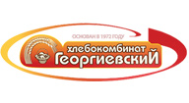
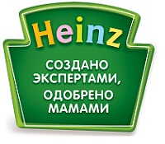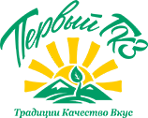

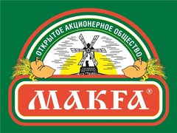
АГРОПРОМЫШЛЕННЫЙ КОМПЛЕКС

Показатели | 2015 год | 2016 год | 2017 год | 2018 год
Отгружено товаров  по отрасли сельское хозяйство, млн. руб. | 2779,8 | 2379,4 | 2454,4 | 2493,3
растениеводство | 2388,2 | 2029,0 | 2127,7 | 2247,6
животноводство | 391,6 | 350,4 | 326,7 | 245,6
Количество хозяйствующих субъектов, ед. | 140 | 150 | 171 | 191
сельскохозяйственных предприятий | 26 | 26 | 26 | 27
крестьянско-фермерских хозяйств | 114 | 124 | 145 | 139
Личных подсобных хозяйств, ед. | 31000 | 31000 | 31000 | 31000
Численность занятых в сельском хозяйстве, чел. | 1892 | 2063 | 1767 | 1708
Объем налоговых поступлений, млн. руб. – 162,9 (46,7%) ; в 2018 году – 136,2 (40,4%)

ИНВЕСТИЦИОННЫЕ ПРОЕКТЫ
«Развитие плодоводства, выращивания ягод и овощеводства закрытого грунта» | 2008-2022 гг. |  | ООО «Интеринвест» | 5348 млн. руб.
«Закладка и уход за садом интенсивного типа (2 сада)» | 2018-2021 гг. |  | ООО СХП «Рассвет» | 427 млн. руб.
«Создание цеха плодоовощных консервов» | 2017-2018 гг. |  | ООО СХП «Рассвет» | 59,3 млн. руб.
«Реконструкция орошаемого участка на землях ООО «Шаумяновское» в Георгиевском районе Ставропольского края» | 2018-2020 гг. |  | ООО «Шаумяновское» | 100 млн. руб.
«Строительство капельного орошения на площади  250 га» | 2017-2019 гг. |  | ООО «Новозаведенское» | 50 млн. руб.
ПРОДУКЦИЯ РАСТЕНИЕВОДСТВА |  | ПРОДУКЦИЯ ЖИВОТНОВОДСТВА
418,0 тыс. тонн зерна |  |  | 28,1 тыс. тонн мяса
28,2 тыс. тонн подсолнечника |  |  | 17,1 тыс. тонн молока
21,25 тыс. тонн плодово-ягодной продукции |  |  | 41,4 млн. штук яиц куриных
8,5 тыс. тонн овощей |  |  | 457 тонн рыбы
5,4 тыс. тонн картофеля
177 тонны винограда

Результативность:
1-е место - по объемупроизводства плодов
(доля ГГО в общем производстве плодов по Ставропольскому краю – 56,1%)
1-е место- по продуктивности птицы
6-е место -по валовому производству зерновых и зернобобовых культур
4-е место - по урожайностизерновых и зернобобовых культур

Проблемные вопросы:
вхождение сельскохозяйственных предприятий округа в крупные агрохолдинги
слабые межхозяйственные и межотраслевые связи между предприятиями округа
низкие закупочные цены на молоко у производителей

РЕГИОНАЛЬНЫЙ ИНДУСТРИАЛЬНЫЙ ПАРК НА ТЕРРИТОРИИ ГОРОДА ГЕОРГИЕВСКА СТАВРОПОЛЬСКОГО КРАЯ
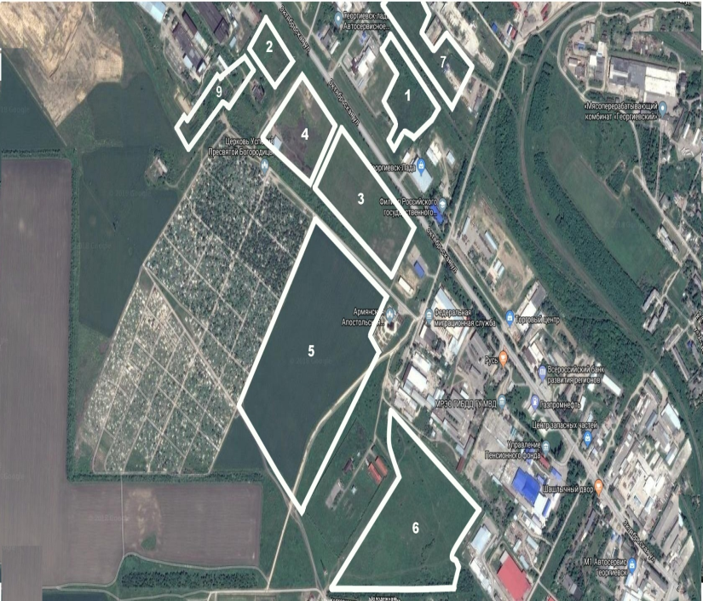
103,7 га – площадь регионального индустриального парка
60,54 га – площадь свободной территории
до 95 %снижение арендной платы за пользование имуществом, находящимся в государственной собственности используемым для реализации инвестиционного проекта
4,5 % - 2,5 %налоговые льготы по уплате налога на прибыль организаций для инвесторов, реализующих на территории курорта приоритетные инвестиционные проекты

Ориентация в развитии
перерабатывающая промышленность (мясо- рыбопереработка, переработка муки, сельскохозяйственных культур)
Проблемные вопросы:
отсутствие необходимой инженерной инфраструктуры

Реализация мероприятий Государственной программы развития сельского хозяйства и регулирования рынков сельскохозяйственной продукции, сырья и продовольствия на 2013-2020 годы, государственной программы Ставропольского края «Развитие сельского хозяйства»

Закладка садов суперинтенсивного типа

16 млн. руб. – объем направленных средств
4 га – площадь под посадку саженцев яблонь
40 участников программы - личных подсобных хозяйств, в том числе по населенным пунктам:
5 хозяйств ст. Урухская
4 хозяйства пос. Шаумянский
2 хозяйства с. Краснокумское
6 хозяйств ст. Александрийская
10 хозяйств ст.Подгорная
2 хозяйства ст. Лысогорская
3 хозяйства с. Обильное
7 хозяйств с. Новозаведенное
1 хозяйство п. Новый

БЛАГОУСТРОЙСТВО ТЕРРИТОРИИ

ФОРМИРОВАНИЕ КОМФОРТНОЙ ГОРОДСКОЙ СРЕДЫ

Участие и победа в федеральном конкурсе лучших проектов формирования комфортной городской среды малых городов и исторических поселений, инициированном Министерством строительства и жилищно-коммунального хозяйства Российской Федерации
3 рейтинговое место среди 164 городов России
100 млн.рублей – объем полученных средств федерального гранта
Проект «Благоустройство рекреационной зоны по ул.Калинина-ул. Батакская в г.Георгиевске»
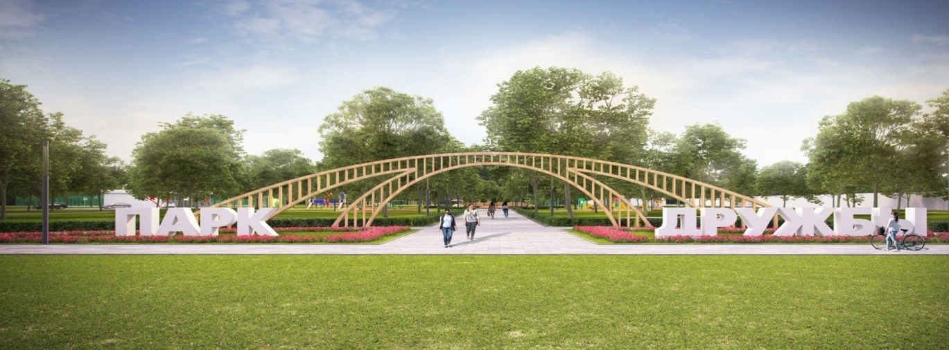

230,8 млн. руб. - общая стоимость проекта, в том числе
90,2 млн. руб. внебюджетные источники

Проекты территорий общественных пространств | источник финансирования проектов | объем финансирования , млн. руб. | Доля, %
парк по ул. Батакская (планировка, скамьи, урны, оборудование для детской площадки, тротуарная плитка)  аллея по ул. Лермонтова (установка бортовых камней, скамьи, урны, фонари, тротуарная плитка) | средства федерального бюджета | 49,0 | 50,3
 | средства краевого бюджета | 43,5 | 44,7
 | средства местного бюджета | 4,9 | 5,0
ИТОГО: |  | 97,4 | 100
МЕСТНЫЕ ИНИЦИАТИВЫ

Средства краевого бюджета
32,68 млн.руб. (66,6 %)

Средства местного бюджета
8,42 млн.руб. (17,2 %)

Общая стоимость проектов
49,06 млн.руб.

Средстванаселения
1,72 млн.руб. (3,5 %)

Средстваюридических лиц
6,24 млн.руб. (12,7 %)

2 проекта
6 проектов
По объектам культуры
(18,06 млн.руб.)
По спортплощадкам
(5,30 млн.руб.)

6 проектов
2 проекта

По парковым зонам (включая аттракционы и озеро) (20,52 млн.руб.)
По инфраструктуре (площадки для сбора ТБО с.Краснокумское и дорога пос.Нижнезольский) (5,18 млн.руб.)

